**Подключение к сети E-consulting по VPN в Windows 10**

1. На панели задач нажимаем кнопку «Уведомления» (нижний правый угол):

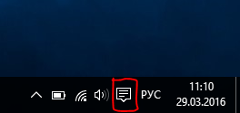

1. В появившемся окне нажимаем кнопку «Виртуальная сеть (VPN)»

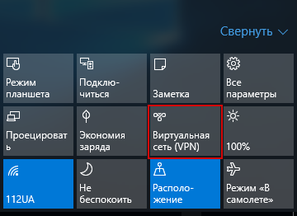

1. В новом окне выбираем «Добавление VPN-подключения»

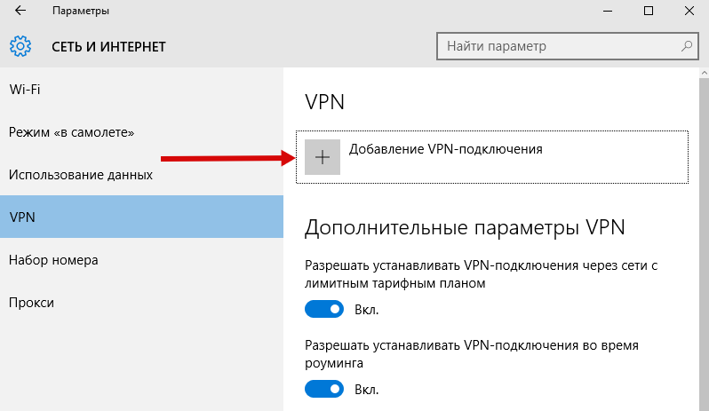

1. Далее заполняем нужные нам поля, а именно:

- Поставщик услуг VPN – Windows;

- Имя подключения – обзываете это подключение удобным для вас именем;

- Имя или адрес сервера – **vpn.e-consulting.com.ua**;

Остальные поля оставляем без изменений.

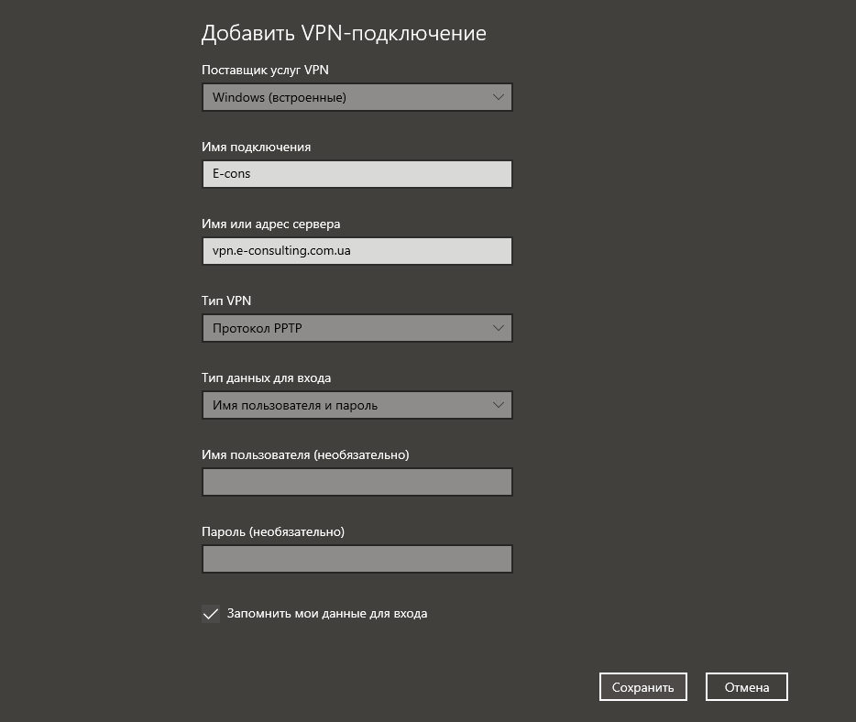

1. Далее идём в «Сетевые подключения», нажимаем правой кнопкой на только что созданную сеть, выбираем свойства:

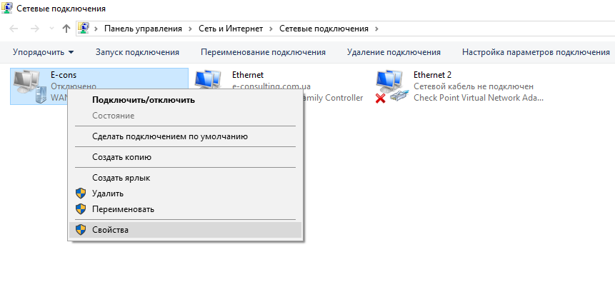

1. Переходим во вкладку «Безопасность», включаем «Разрешить следующие протоколы» и ставим галочку напротив «Протокол Microsoft CHAP»

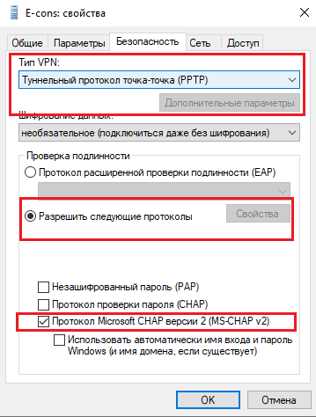

1. Подключаемся к VPN, вводим свои учётные данные:

